Лабораторная работа 10.2
уровень1
10 популярных ресурсов для Text Mining:

1. NLTK (Natural Language Toolkit)
2. Gensim
3. TextBlob
4. spaCy
5. Stanford NLP
6. CoreNLP
7. Word2Vec
8. FastText
9. OpenNLP
- Apache Lucene
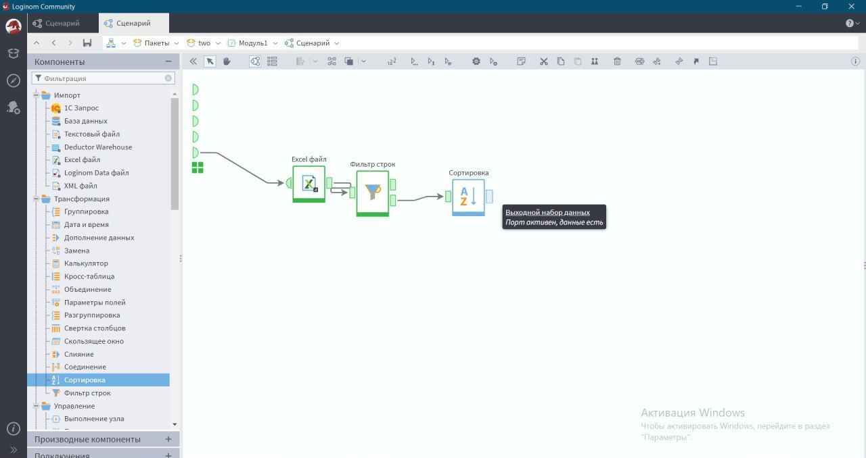
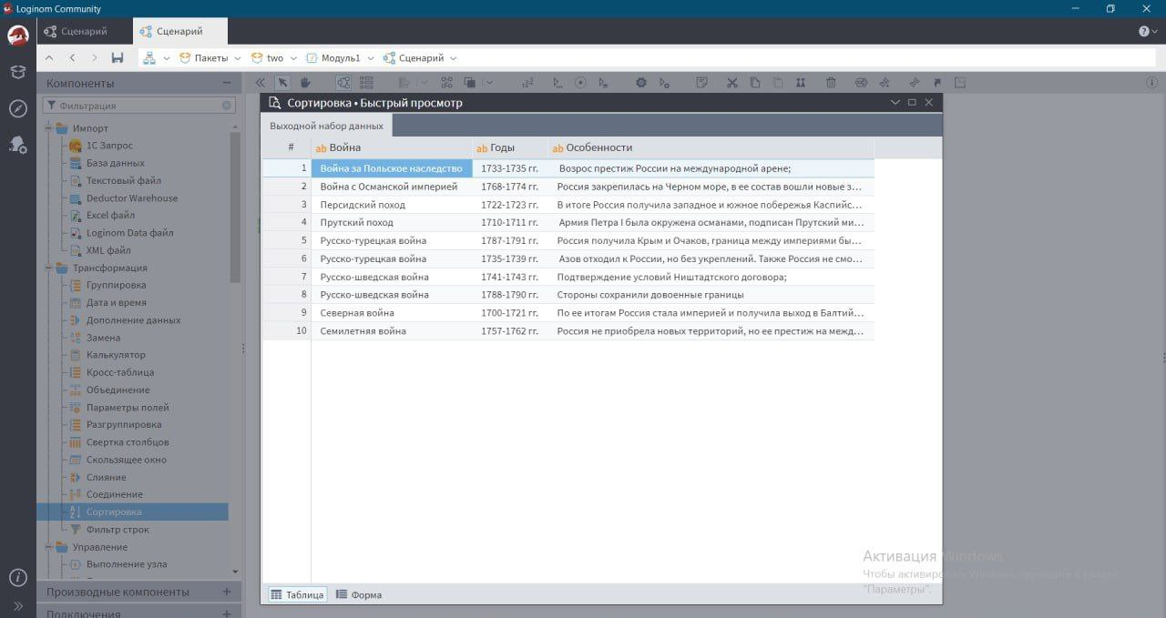

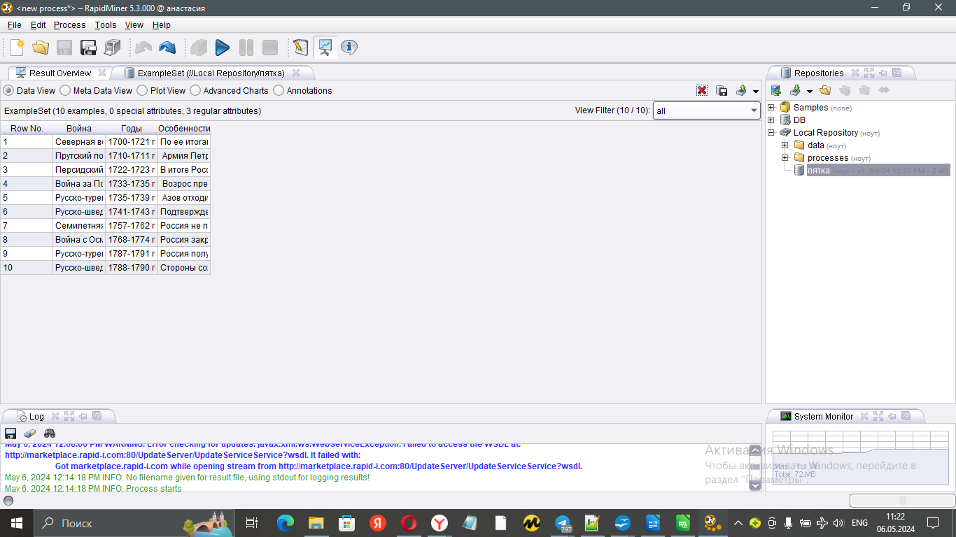
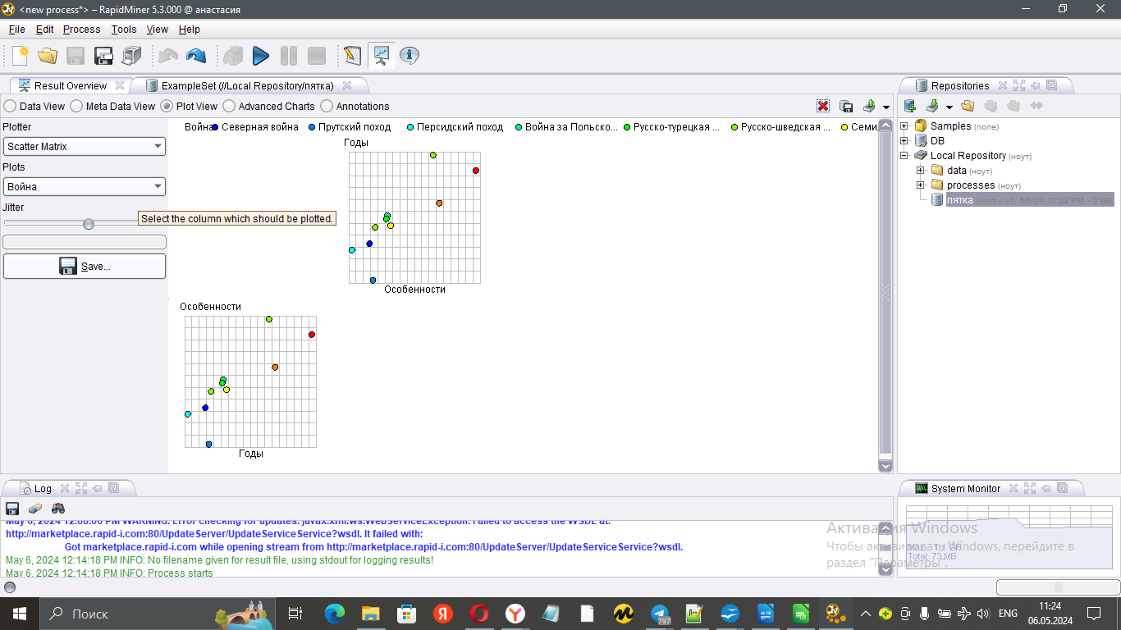

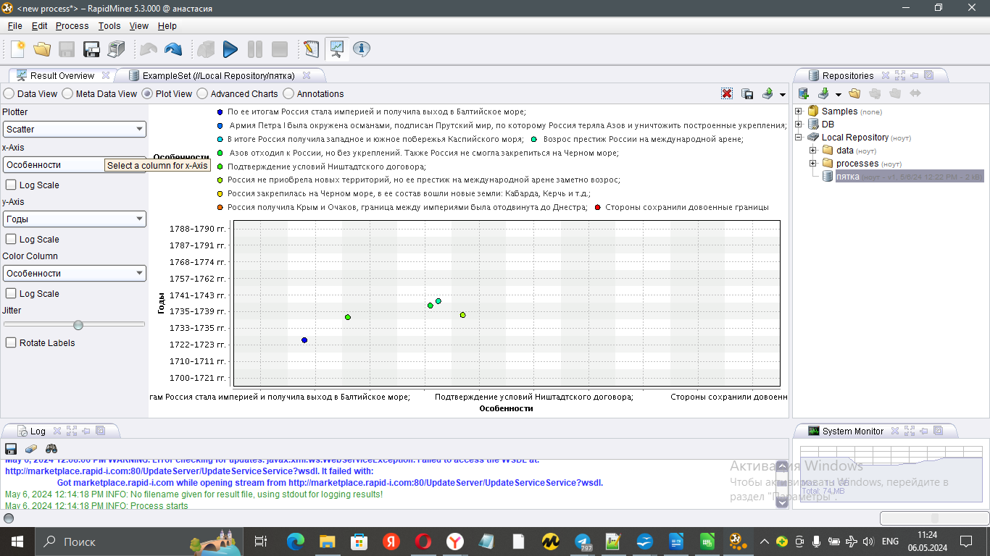

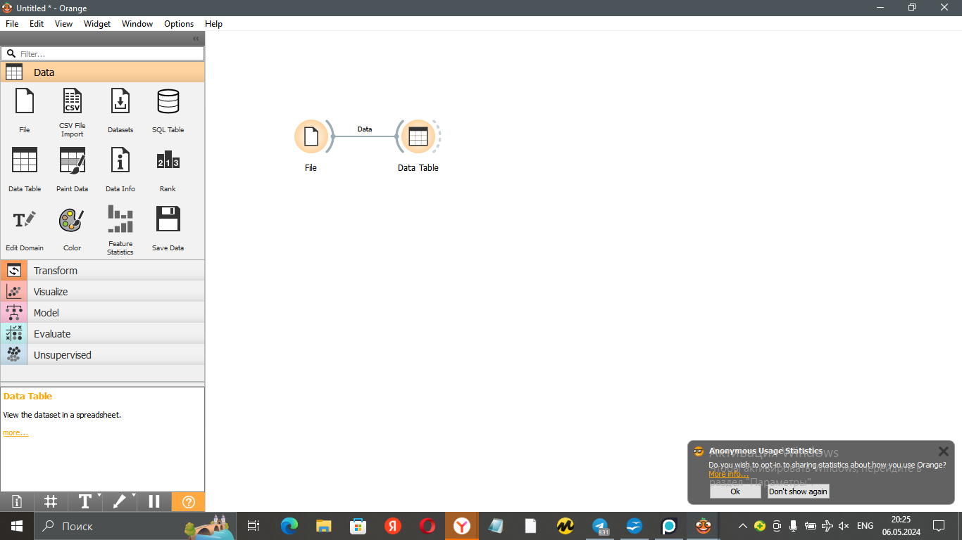
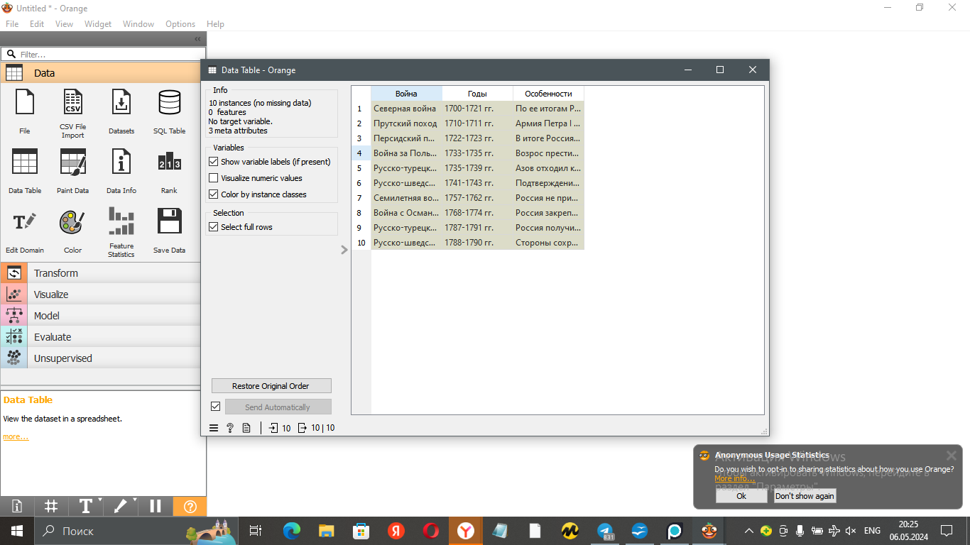

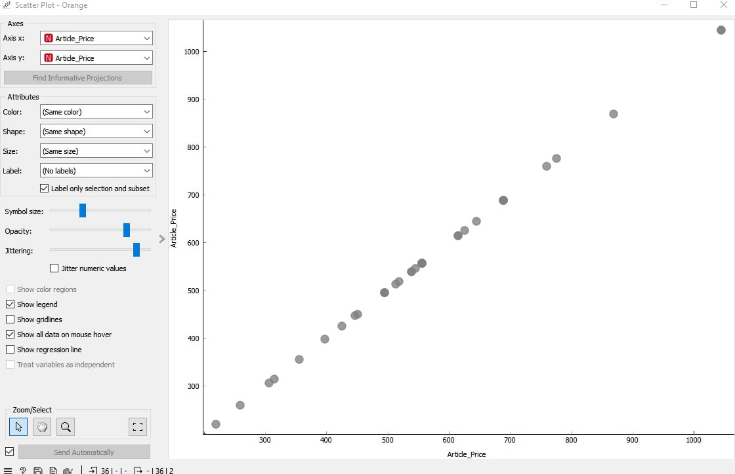
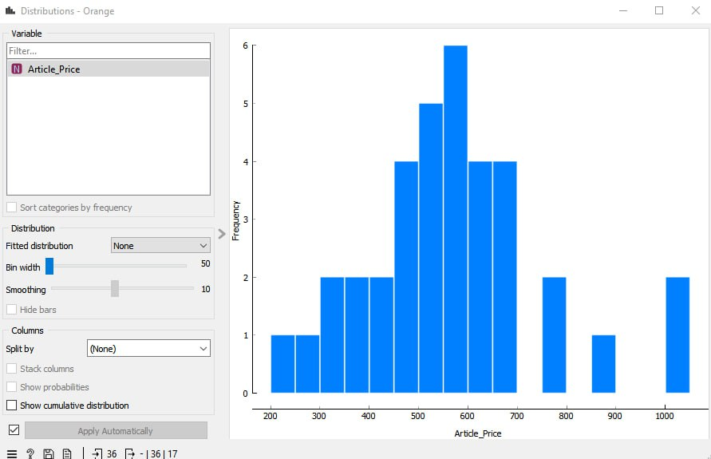

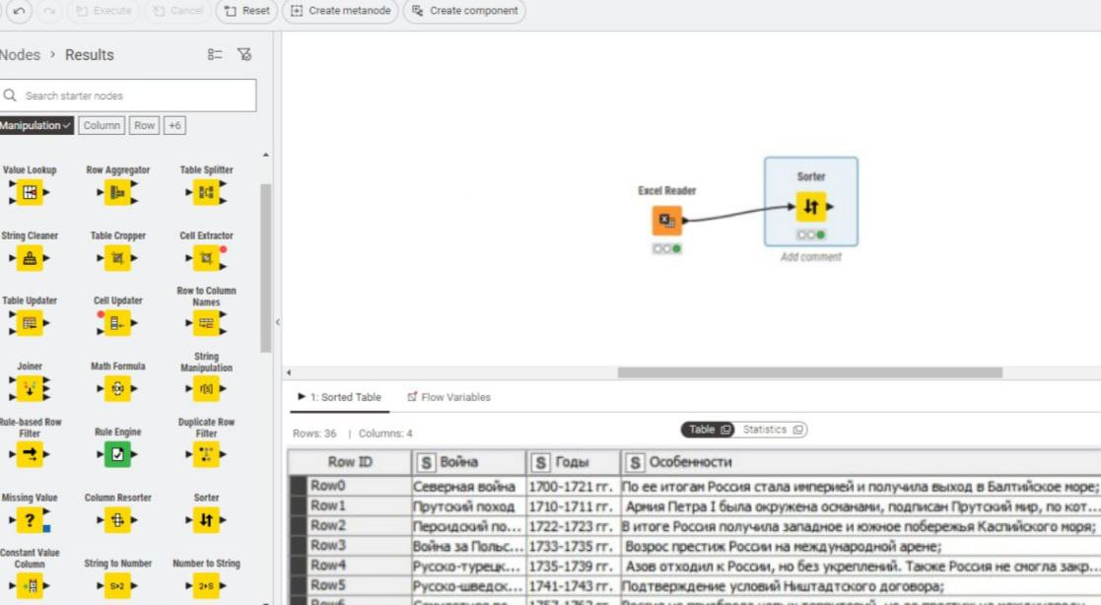
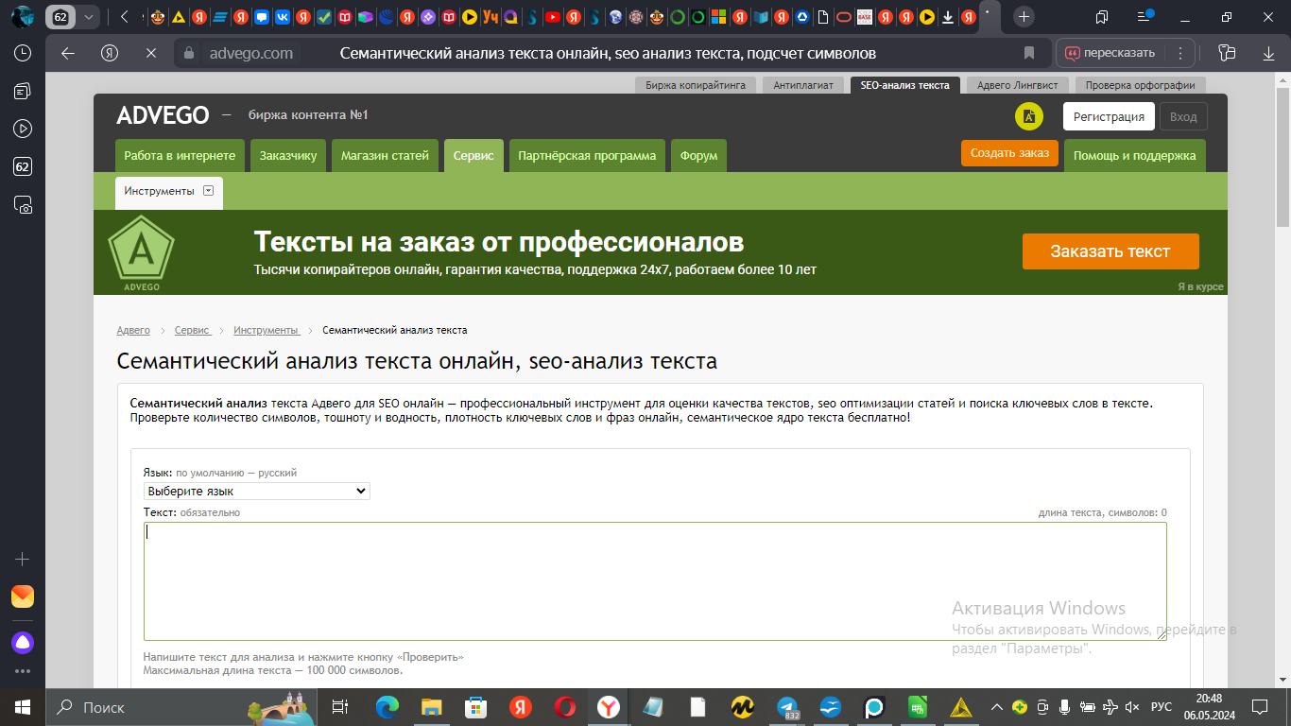
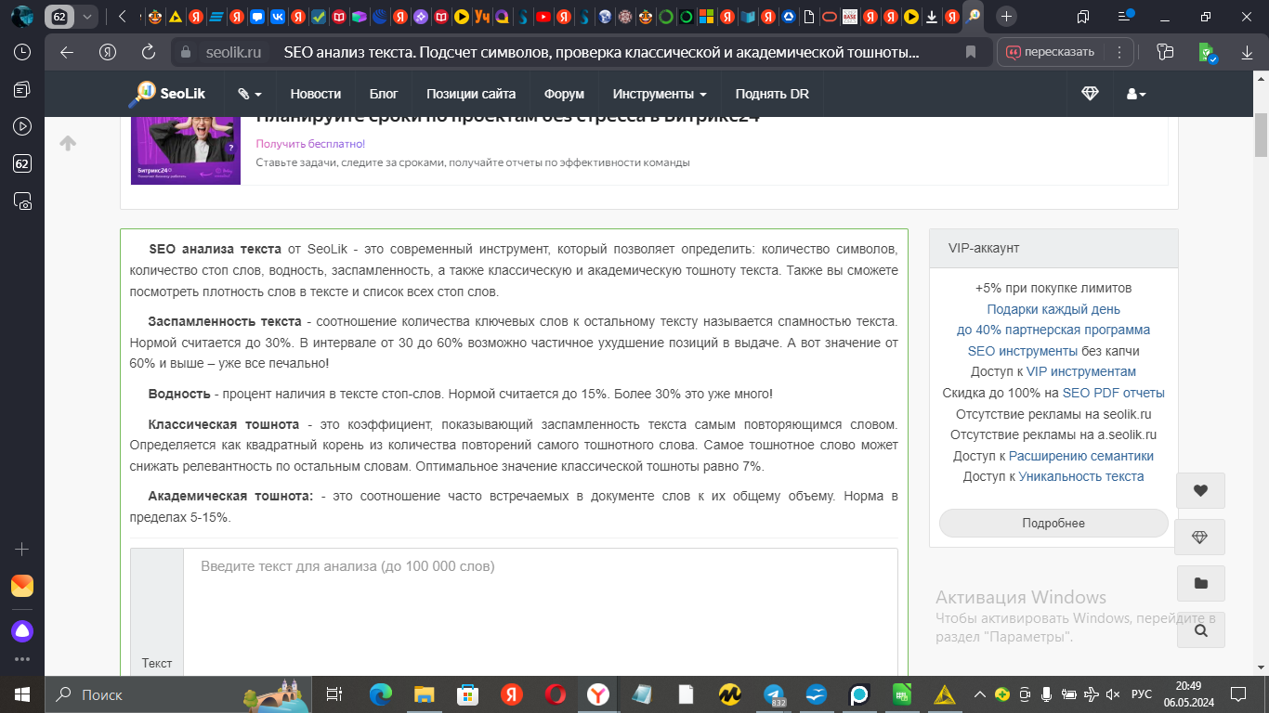

1. Loginom Community:
- Описание: Loginom Community — это инструмент для визуализации данных и создания моделей машинного обучения без необходимости программирования.
- Плюсы:
- Простой в использовании интерфейс.
- Предоставляет широкие возможности для анализа данных и построения моделей.
- Может быть бесплатным для некоторых функций.
- Минусы:
- Ограниченные возможности бесплатной версии.
- Не так мощный как некоторые другие инструменты.

2. RapidMiner:
- Описание: RapidMiner — мощный инструмент для анализа данных, предоставляющий широкий спектр функций для машинного обучения и аналитики.
- Плюсы:
- Обширные возможности для работы с данными и построения моделей.
- Поддерживает различные методы машинного обучения.
- Имеет большое сообщество пользователей.
- Минусы:
- Не всегда прост в использовании для начинающих.
- Платный доступ к расширенным функциям.

3. Orange:
- Описание: Orange — инструмент для визуального программирования, предназначенный для анализа данных и машинного обучения.
- Плюсы:
- Интуитивно понятный визуальный интерфейс.
- Широкий выбор методов анализа данных и машинного обучения.
- Бесплатное и открытое программное обеспечение.
- Минусы:
- Могут возникнуть ограничения при работе с большими объемами данных.
- Некоторые продвинутые функции доступны только в платной версии.

4. KNIME:
- Описание: KNIME — платформа с открытым исходным кодом для интеграции данных, анализа и моделирования.
- Плюсы:
- Мощные возможности интеграции данных из различных источников.
- Поддерживает широкий спектр методов машинного обучения и анализа данных.
- Большое сообщество пользователей и множество плагинов.
- Минусы:
- Может потребоваться время для освоения из-за сложности интерфейса.
- Некоторые продвинутые функции могут быть доступны только в платной версии.

Каждый из этих инструментов имеет свои особенности, поэтому выбор зависит от ваших потребностей, уровня опыта и доступных ресурсов.

Уровень 2

Слово | Пример,  рус. | Пример,  англ. | Ваш комментарий о возможностях  морфологического анализатора
Существительное | Кот | Cat | Переводов с английского больше, так как кот переведется как cat, a сat имеет множество переводов типа кот, кошка, кошечка и другие  На русском выдвет морфологическую характеристику, а на английском варианты перевода
Глагол | строить | build | На русском выдвет морфологическую характеристику, а на английском варианты перевода
Прилагательное | умный | smart | На русском выдвет морфологическую характеристику, а на английском варианты перевода
Наречие | сегодня | tomorrow | На русском выдвет морфологическую характеристику, а на английском варианты перевода

Предложение, рус. | Лингвистическая информация,  представлена в синтаксическом анализе
1 На далеких деревьях кричат сонные грачи | Грамматическая основа одна: кричат грачи, значит, предложение простое.  По цели высказывания предложение повествовательное.  По интонации предложение невосклицательное.  Строение предложения: двусоставное (подлежащее — выражено существительным, сказуемое — простое глагольное); распространённое: согласованные определения сонные, далёких, обстоятельство места на деревьях; предложение полное.  Предложение простое
2 Искусство создает хороших людей, формирует человеческую душу | Грамматическая основа одна: искусство создаёт, формирует — предложение простое.  По цели высказывания предложение повествовательное.  По интонации предложение невосклицательное.  Строение предложения: двусоставное (подлежащее — выражено существительным, сказуемые — простые); распространённое (согласованные определения хороших, человеческую, прямые дополнения людей, душу); предложение полное; осложнено однородными сказуемыми.  Однородные сказуемые разделяются запятой.  Простое предложение, осложненное однородными членами
3"Что же ты стоишь!" - закричал я сердито | Предложение с прямой речью. Слова автора — закричал я сердито, прямая речь — «Что же ты стоишь!»  Грамматическая основа одна: ты стоишь — предложение простое. По цели высказывания предложение повествовательное. По интонации предложение восклицательное.  Строение предложения: двусоставное (подлежащее — выражено местоимением, сказуемое — простое глагольное), нераспространённое.  Грамматическая основа одна: закричал я — предложение простое. По цели высказывания предложение повествовательное. По интонации предложение невосклицательное.  Строение предложения: двусоставное (подлежащее выражено местоимением, сказуемое простое глагольное), распространённое (второстепенный член — обстоятельство сердито).  Предложение с прямой речью
Общий комментарий
Приложение устанавливает связь между словами в предложении, и он определяет все части речи слов. Само приложение на статистике.
Link grammar - это формальная грамматическая теория, которая анализирует связи между словами в предложениях.
Основная цель сайта - помочь пользователям понять и применить link grammar для анализа текстов на русском языке. Предоставление примеров и объяснений помогает пользователям освоить этот метод анализа грамматической структуры языка.
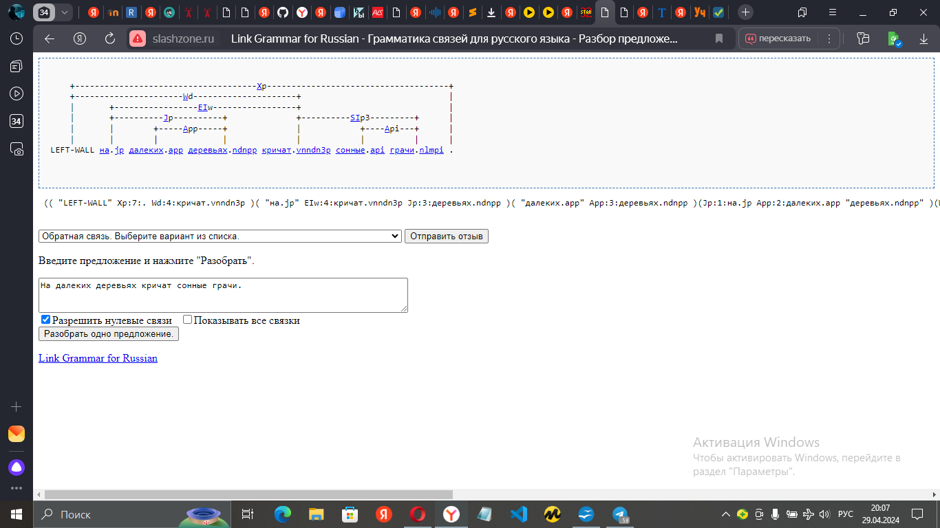
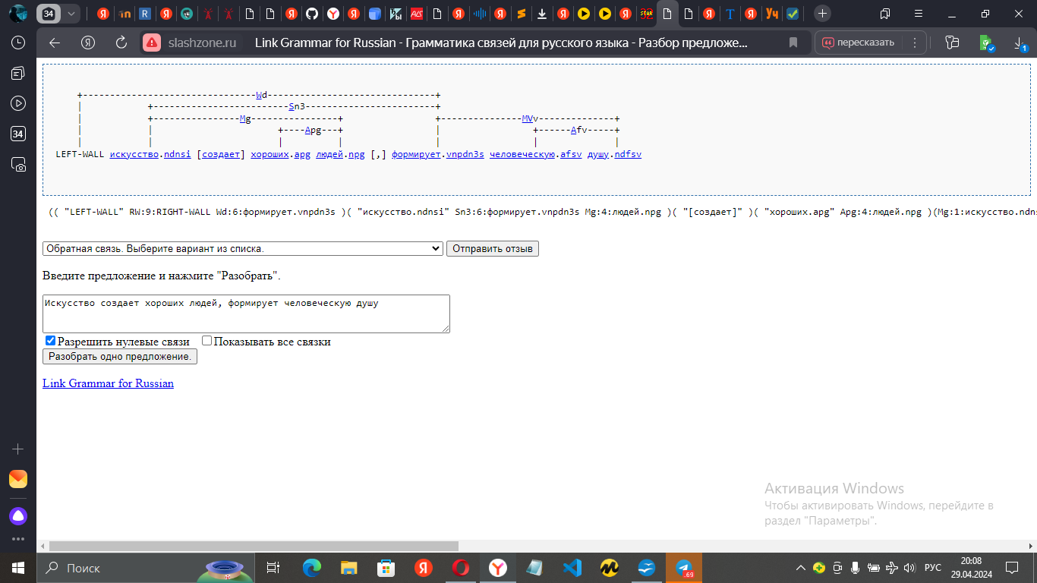
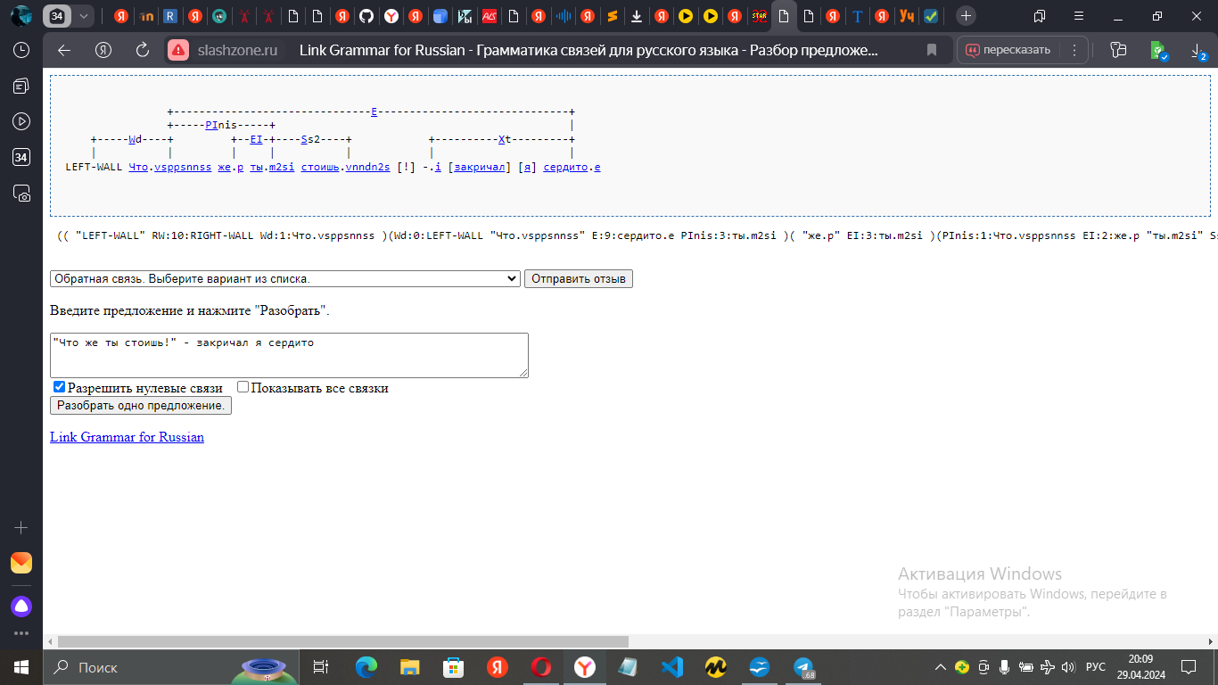

Предложение, англ. | Лингвистическая информация,  представлена в синтаксическом анализе
1Sleepy rooks are screaming in the distant trees | скриншот
2Art creates good people, shapes the human soul | скриншот
3"What are you standing for!" I shouted angrily. | скриншот
Общий комментарий
С помощью этого приложения можно узнать синтаксическую структуру. Приложение определяет части речи, синтаксис, зависимость между словами в предложениях.

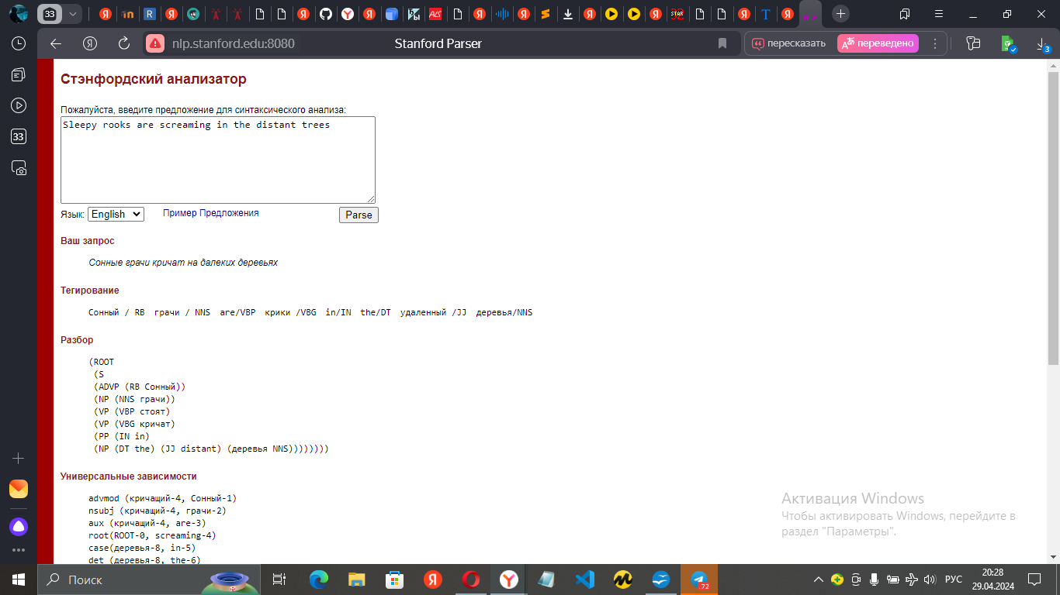
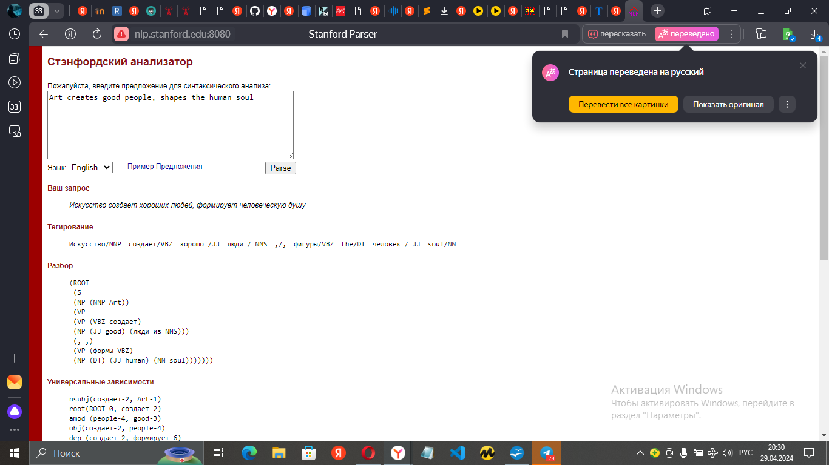

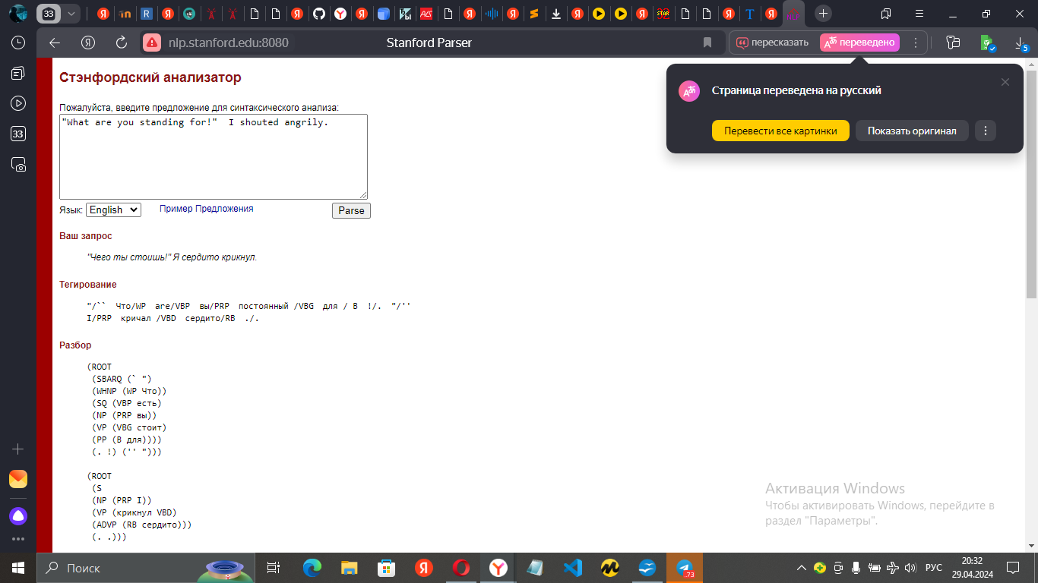
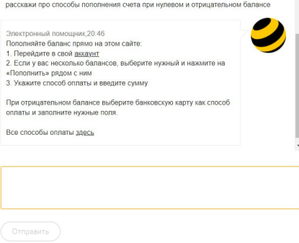

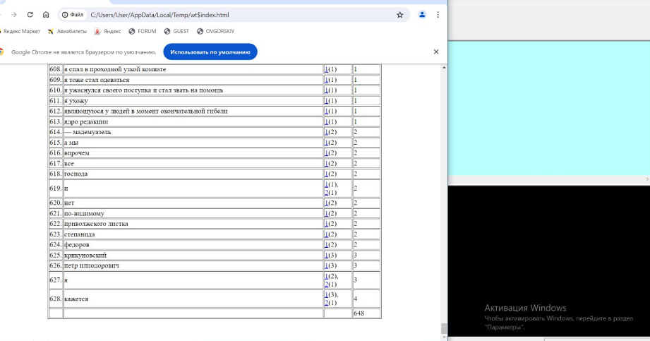
частота фраз
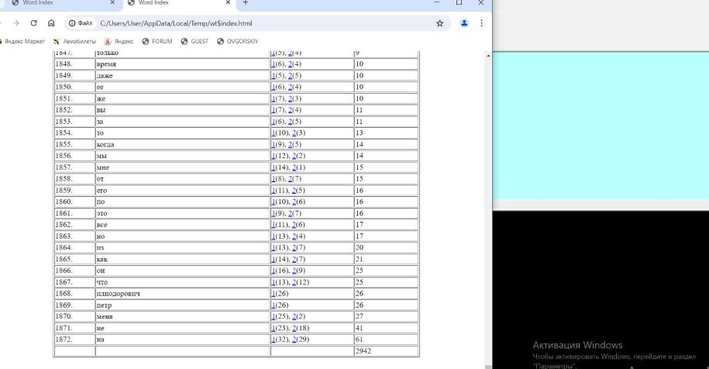
словоформы
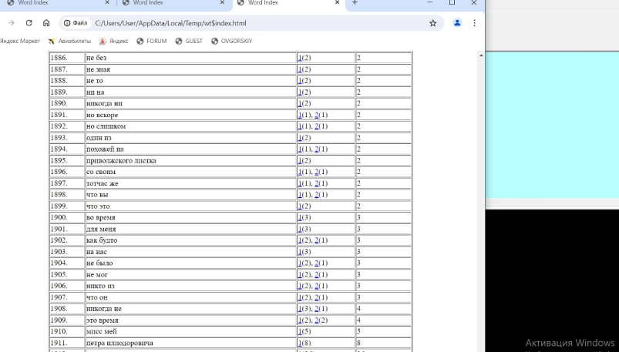
н граммы
Идиостиль писателя А.И. Куприна характеризуется простотой, непосредственностью и яркими образами. Он отличается глубоким психологизмом и вниманием к деталям, что создает особую атмосферу его произведений.
Изучение устойчивых словоформ в языке произведений позволит выявить тематические и стилистические особенности текстов. Возможно, в произведениях Куприна будут выделяться определенные тематические группы слов, отражающие интересы и приоритеты автора в период написания этих произведений. Например, это могут быть слова, связанные с природой, сельской жизнью, человеческими отношениями и т.д.
1. Частотность употребления слов: Проведя анализ частотности слов в обоих произведениях, можно выявить наиболее употребляемые слова, которые могут характеризовать стиль и тематику произведений.
2. Коллокации и устойчивые словосочетания: Изучение коллокаций и устойчивых словосочетаний позволит выявить типичные выражения, которые часто встречаются в текстах Куприна и характеризуют его стиль.
3. Семантические поля: Анализ семантических полей слов поможет определить основные темы и мотивы произведений, а также установить связи между различными словами в тексте.
4. Лексические особенности: Изучение лексических особенностей, таких как употребление диалектных или устаревших слов, специфических терминов или жаргонизмов, поможет выделить индивидуальные черты стиля писателя.
5. Синтаксические особенности: Исследование синтаксических конструкций и приемов, использованных в текстах Куприна, также может дать представление о его стиле и манере изложения.
Проведя подобный анализ, можно выделить основные черты идиостиля писателя А. Куприна в произведениях "Чужой хлеб" и "Локон" и оценить их влияние на общее восприятие и художественную ценность его произведений.

Уровень 3
1.
Слово | Машинная основа | Слово | Машинная основа
семья | Сем | окружать | Окруж
весна | Весн | сидеть | Сид
дело | Дел | друг | Друг
пианино | пианин | ты | Ты
стремительный | Стремител | желтый | Желт
развивать | развив | петь | Пет
2.
Слово "чай" может быть рассмотрено с разных точек зрения в различных парадигмах. Вот несколько возможных парадигм для слова "чай":

1. Лингвистическая парадигма:
- Часть речи: существительное
- Множественное число: чаи
- Род: мужской

2. Культурная парадигма:
- Национальные различия: в разных культурах чай может иметь разные традиции и церемонии его приготовления.
- Символизм: в некоторых культурах чай ассоциируется с гостеприимством, уютом и общением.

3. Историческая парадигма:
- История чая: чай имеет долгую историю своего потребления в различных странах, начиная с древности.

4. Географическая парадигма:
- Производство: чай производится в различных странах, таких как Китай, Индия, Шри-Ланка и др.

5. Этимологическая парадигма:
  - Происхождение слова: слово "чай" имеет разные этимологии в разных языках (например, "чай" в русском языке, "tea" в английском).

Слово "календарь" также можно рассмотреть с разных парадигм. Вот несколько возможных парадигм для слова "календарь":

1. Лингвистическая парадигма:
- Часть речи: существительное
- Множественное число: календари
- Род: мужской

2. Историческая парадигма:
- История календаря: история календаря связана с различными цивилизациями и культурами, каждая из которых имела свою систему отсчета времени.

3. Культурная парадигма:
- Использование календаря: календарь важен для организации времени, планирования событий и праздников, а также для соблюдения традиций.

4. Научная парадигма:
- Типы календарей: существуют различные типы календарей, такие как солнечные, лунные, лунно-солнечные и т. д., каждый из которых используется для разных целей.

5. Технологическая парадигма:
- Электронные календари: с развитием технологий появились электронные календари, которые помогают людям организовывать свое время и следить за расписанием.

6. Географическая парадигма:
- Региональные календари: различные страны могут использовать разные календари в соответствии с их культурными и религиозными особенностями.
3. Исходные формы выделенных словоформ:
1. косой (прилагательное) - коса (существительное)
2. косой (прилагательное) - коса (существительное)
3. косить (глагол) - косить (глагол)
4. косить (глагол) - коса (существительное)
Данный текст иллюстрирует следующие виды омонимии:
- Гомонимия слов разных частей речи: "косой" как прилагательное и существительное;
- Гомонимия слов одной части речи: "косить" как глагол и "коса" как существительное.

4.My dream is to become a successful doctor. Growing up, I always had a fascination with the human body and how it works. I loved learning about different diseases and how they can be treated, and I always knew that I wanted to work in the medical field.
As I grew up, I realized that becoming a doctor was not going to be easy. It requires a lot of hard work and dedication, but I am more than willing to put in the effort to achieve my dream. I know that becoming a doctor will require a lot of schooling and training, but I am ready for the challenge.
My dream is to use my medical skills to help people. I want to be able to make a difference in the lives of others. I believe that being a doctor is not just a profession, but a calling, and I am eager to answer that call.
I am grateful to have the opportunity to pursue my dream, and I am determined to work hard and do whatever it takes to make it a reality. I know that the path to becoming a doctor will be challenging, but I am up for the challenge. I am confident that with hard work and determination, I can achieve my dream of becoming a successful doctor.

Слово | Количество | Частота, %
that | 7 | 3.15
doctor | 6 | 2.70
dream | 5 | 2.25
work | 5 | 2.25
becoming | 4 | 1.80
hard | 3 | 1.35
achieve | 2 | 0.90
always | 2 | 0.90
call | 2 | 0.90
can | 2 | 0.90
challenge | 2 | 0.90
for | 2 | 0.90
how | 2 | 0.90
lot | 2 | 0.90
make | 2 | 0.90
medical | 2 | 0.90
require | 2 | 0.90
successful | 2 | 0.90
will | 2 | 0.90
able | 1 | 0.45
about | 1 | 0.45
answer | 1 | 0.45
become | 1 | 0.45
being | 1 | 0.45
believe | 1 | 0.45
body | 1 | 0.45
challenging | 1 | 0.45
confident | 1 | 0.45
dedication | 1 | 0.45
determination | 1 | 0.45
determined | 1 | 0.45
difference | 1 | 0.45
different | 1 | 0.45
disease | 1 | 0.45
eager | 1 | 0.45
easy | 1 | 0.45
effort | 1 | 0.45
fascination | 1 | 0.45
field | 1 | 0.45
going | 1 | 0.45
grateful | 1 | 0.45
grow | 1 | 0.45
growing | 1 | 0.45
help | 1 | 0.45
human | 1 | 0.45
just | 1 | 0.45
learning | 1 | 0.45
life | 1 | 0.45
love | 1 | 0.45
more | 1 | 0.45
opportunity | 1 | 0.45
other | 1 | 0.45
path | 1 | 0.45
profession | 1 | 0.45
pursue | 1 | 0.45
put | 1 | 0.45
ready | 1 | 0.45
reality | 1 | 0.45
realize | 1 | 0.45
schooling | 1 | 0.45
skill | 1 | 0.45
training | 1 | 0.45
treated | 1 | 0.45
use | 1 | 0.45
want | 1 | 0.45
wanted | 1 | 0.45
whatever | 1 | 0.45
willing | 1 | 0.45

Стоп-слова
Слово | Количество | Частота, %
i | 18 | 8.11
be | 15 | 6.76
to | 15 | 6.76
a | 13 | 5.86
and | 9 | 4.05
the | 8 | 3.60
my | 6 | 2.70
but | 4 | 1.80
it | 4 | 1.80
of | 4 | 1.80
in | 3 | 1.35
know | 3 | 1.35
up | 3 | 1.35
have | 2 | 0.90
not | 2 | 0.90
with | 2 | 0.90
as | 1 | 0.45
do | 1 | 0.45
people | 1 | 0.45
take | 1 | 0.45
than | 1 | 0.45
they

5. - Сам - выражает идею индивидуальности, относящейся к субъекту действия или являющейся основой для других объектов.
- Кто-то - указывает на неопределенное лицо или существо, отличное от говорящего и адресата.
- Иметь - обозначает наличие у субъекта какого-либо объекта, качества или свойства.
- Заставлять - означает принуждать, вынуждать кого-либо совершать какое-либо действие.
- Переставать - указывает на прекращение действия, переход из состояния активности в состояние пассивности.
- Начинать - обозначает начало действия, процесса или состояния.
- Не - отрицательная частица, используемая для отрицания действия или свойства.

- Приобретать - получать что-то новое, становиться обладателем.
- Утрачивать - терять что-то, лишаться владения.
- Сохранять - поддерживать в наличии, не терять.
- Лишать - лишать кого-то чего-то, отбирать у кого-то что-то.
6.
А Говорите!
Б Меня волнует погода.
А Как давно вас волнует погода?
Б С тех пор, как умерла моя мать.
А Расскажите больше о Вашей семье.
Б Они все в области компьютеров.
А Машины пугают вас.
Б Нет
А-машина, Б-человек. У человека больше эмоциональной составляющей, у машины все очень прямолинейно и холодно.

